医疗广告审查申请表
医 疗 机 构  第 一 名 称 | 原平李字齿科门诊部 | 发证机关 | 原平市行政审批服务管理局
《医疗机构执业  许可证》登记号 | PDY70448X14098117D1522 | 法 定 代 表 人  （主要负责人） | 齐俊飞/廖旅生
 |  | 身 份 证 号 | 142202******40017
校验有效期 | 壹年/叁年（自2022年10月31日起至 2023 年 10 月 31 日止）
医疗机构地址 | 山西省忻州市原平市永康南路军兴小区东门面房3号
所有制形式 | 私营 | 医疗机构类别 | 口腔门诊部
诊疗科目 | 口腔科/医学影像科 ******
床 位 数 | 牙椅6张 | 接诊时间 | 8:00——19:00
联系电话 | 13403675156 | 邮 编 | 034100
发布媒体类别 | □影视 □广播 □报纸 □期刊  □户外 □印刷品 ☑网络  □其他 | 广告时长  （影视、声音） | 0秒
提交申请  材料目录 | 1.《医疗广告审查申请表》一份；
 | 2.医疗机构执业许可证副本复印件一份（核验原件）；
 | - 医疗广告成品样件：《医疗广告成品样件表》一式三份；光盘一张（电视、广播广告应提交镜头脚本和广播文稿）。
经办人姓名 | 贾建国 | 身份证号 | 142202*****01933
经办人电话 | 13403675155 | 邮 箱 | 1032220616@qq.com
法定代表人签名： 医疗机构（盖章）
年 月 日
注：1. 填报医疗广告审查申请表时应一并填报医疗广告成品样件表；
2．诊疗科目内容需与《医疗机构执业许可证》内容一致；
3. 拟发布医疗广告内容一次性申请审查，广告批文有效期限内不得新增发布内容。-
医疗广告成品样件表
医疗机构情况 | 第一名称 | 原平李字齿科门诊部
 | 地 址 | 山西省忻州市原平市永康南路军兴小区东门面房3号
 | 机构类别 | 口腔门诊部 |  |  | 执业许可证登记号 | PDY70448X14098117D1522
 | 法定代表人（主要负责人） |  |  | 齐俊飞/廖旅生 | 联系电话 | 13403675156
拟发布媒体类别 |  |  | □影视 □广播 □报纸 □期刊 □户外  □印刷品 ☑网络 □其它--------------------------
广告成品样件打印处：

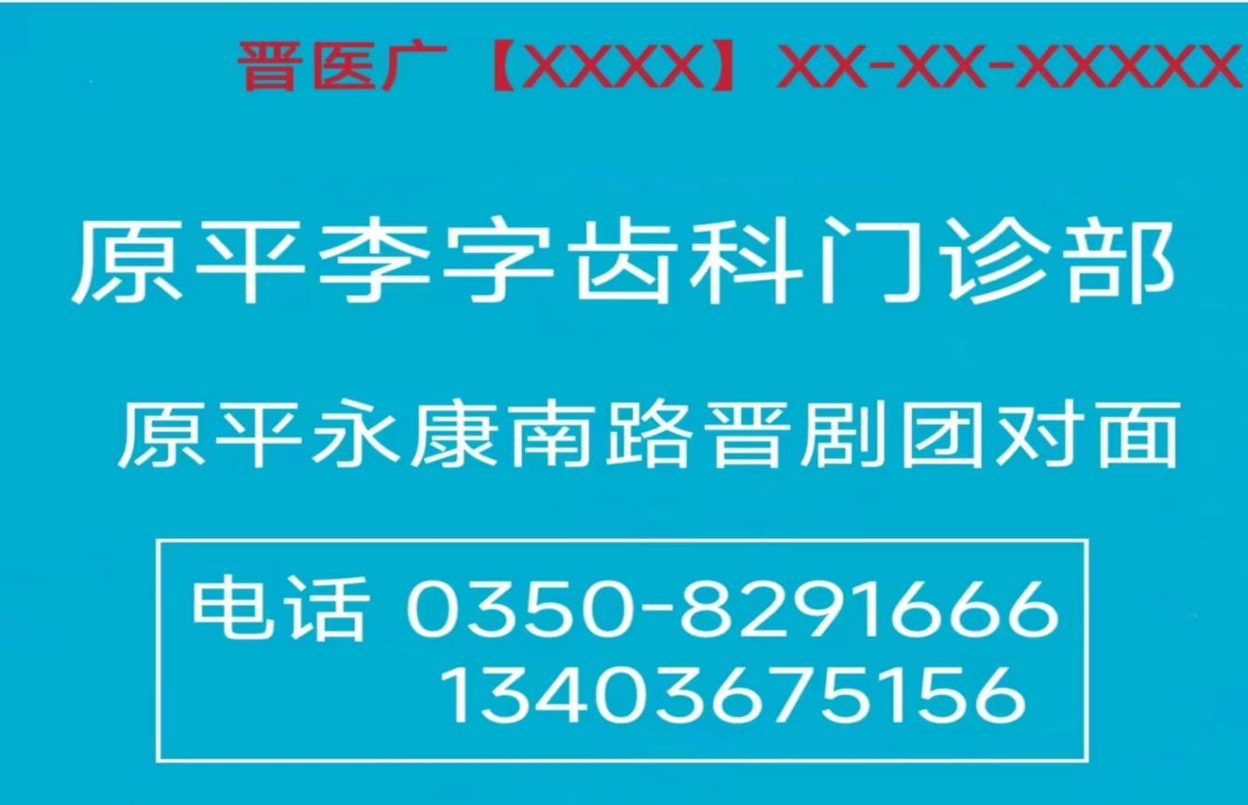

（医疗机构盖章） （审查机关盖章）
注：1.电视、广播广告提交镜头脚本和广播文稿及广告成品样件；
2.平面广告提供小样；
3.医疗广告成品样件需标注广告审查证明文号的位置、形式；
4.申请审查时需提交本文书一式三份；
5.医疗广告成品样件表原件需与《医疗广告审查证明》一并作为审定凭证。

医疗广告审查申请填表须知
- 《医疗广告审查申请表》与《医疗广告成品样件表》需要提交word格式的电子版一份，存储于光盘内提交。
- 影视广告在成品样件表中打印视频脚本，在光盘内容提供与脚本一致的视频，广播在成品样件表中打印文案，光盘内提供与文案一致的录音。影视脚本应至少包含：镜号、画面、字幕、配音、时长（每个画面的时长）等。
- 影视及平面广告画面均应标注出医疗广告审查证明文号的位置、形式。医疗广告审查证明文号的形式为：晋医广[XXXX]XX-XX-XXXXX号；晋（中）医广[XXXX]XX-XX-XXXXX号
- 《医疗广告审查申请表》及《医疗广告成品样件表》中除法定代表人签字外全部内容均应打印（包括：拟发布媒体类别在□内打印√），手写无效。
- 医疗广告成品样件需与《医疗广告成品样件表》整体打印，请勿手工粘贴。
- 一张《医疗广告成品样件表》只能选择一种媒体发布类别，不得多选。
- 医疗机构申请医疗广告时，应按规定完成上一校验周期的校验工作，未完成校验的应先进行校验后方可提出申请。
- 《医疗广告审查申请表》中“诊疗科目”栏应填入《医疗机构执业许可证》副本上所有诊疗科目。医疗广告成品样件中如涉及诊疗科目，至少应把一个诊疗科目写完整。
- 所提交的材料中复印件应加盖申请单位的公章，复印件需要复印清晰完整。
- 医疗广告申请表及成品样件表中所有内容应清晰、容易辨认，勿提供模糊、不清晰的内容。
- 本《医疗广告审查申请表》及《医疗广告成品样件表》下载位置：忻州政务服务平台-行政许可-医疗广告审查，网址：http://www.xzzwfw.gov.cn。
- 审批通过的医疗广告已全部公示，拟申请的机构可在忻州市行政审批服务管理局网站查看参考，网址：https://xzspj.sxxz.gov.cn/
- ※《医疗机构执业许可证》需要验看原件，请携带副本原件。
- ※在《医疗广告审查证明》有效期内，原则上同一医疗机构不得再次提出医疗广告审查申请。但医疗机构执业许可证登记的名称、地址发生变化时，医疗机构可提出变更名称、地址的申请。申请变更广告批文中医疗机构名称、地址时，广告内容不变，原有《医疗广告审查证明》原件应交回作废。
- ※医疗广告内容应彩色打印。
- ※视频长度应在60秒之内。

